Tananyag: 5.A osztály.
Magyar irodalom
Olvassátok el Petőfi Sándor: Füstbe ment terv c. versét. Másoljátok le a versszakokat és tanuljátok meg fejből!

Füstbe ment terv

Egész úton –hazafelé-
Azon gondolkodám:
Miként fogom szólítani
Rég nem látott anyám?
Mit mondok majd először is
Kedvest, szépet neki?
Midőn, mely bölcsőm ringatá,
A kart terjeszti ki?
S jutott eszembe számtalan
Szebbnél szebb gondolat,
Míg állni látszék az idő,
Bár a szekér…

S kis szobába toppanék..
Röpült felém anyám..
S én csüggtem ajkán szótlanul..
Mint gyümölcs a fán

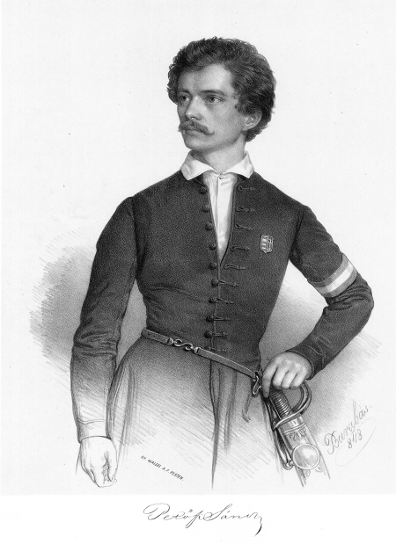

Slovenský jazyk
Olvassátok el a verset, hallgasátok meg és másoljátok le!

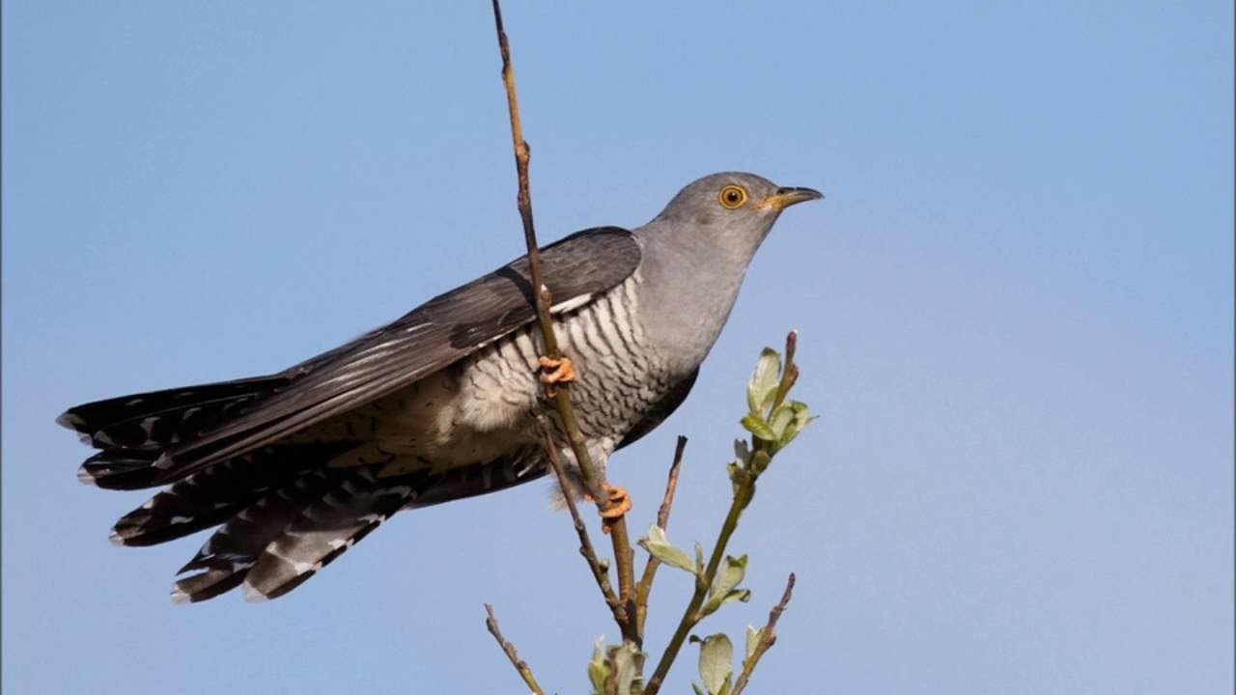
Kukulienka,kde si bola
Kukulienka, kde si bola,
keď tá tuhá zima bola?
Ha-ja-ja ku-ku-ku, sedela som na buku,
ha-ja-ja ku-ku-ku, sedela som na buku.

Sedela som na tom dube,
kde Janíčko drevo rúbe,
Ha-ja-ja ku-ku-ku, sedela som na buku,
ha-ja-ja ku-ku-ku, sedela som na buku.

https://www.youtube.com/watch?v=aY80dQsPqbs
Matematika
Kivonás az 1000-es számkörben! Ügyesek legyetek! Jó munkát kívánok!
